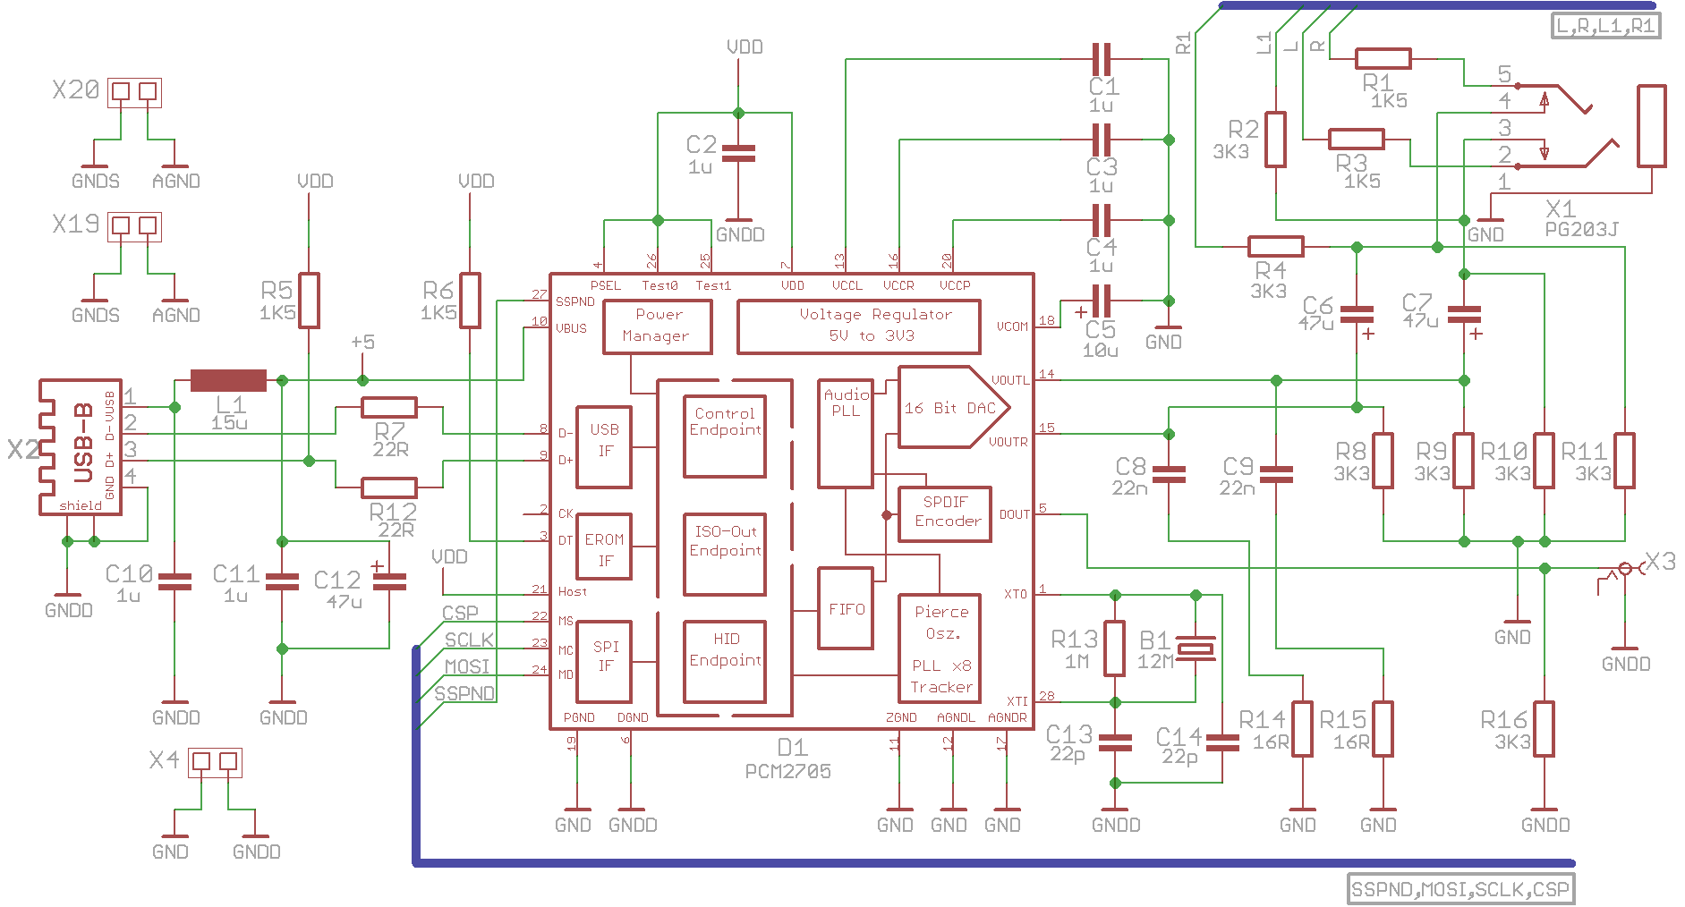

Sachnummer, Dateiname:

Name:

Benennung:

Werkstoff:

Toleranz:

Blatt:

Blätter:

Datum:

Spr.:

Maßstab:

Dokumentart:

ID-Nr.:

Version:

Dokumentstatus:

Gez.:

Geprüft:

Betreuer:

Freigabe:

Revision:

2.0

00

Beilage 1

Trinity

USB-Effect-Amplifier

Schaltplan

SpoW

1

4

**HTBLuVA Salzburg**

**Technische Informatik**

WohP

WohP



4

7

6

5

8

A

F

E

D

C

B

F

E

D

C

B

1

7

6

5

4

3

2

8

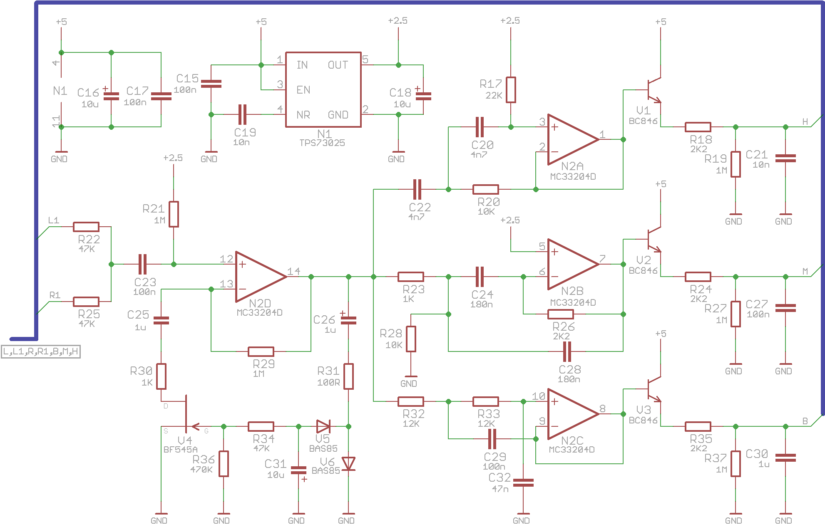

Sachnummer, Dateiname:

Name:

Benennung:

Werkstoff:

Toleranz:

Blatt:

Blätter:

Datum:

Spr.:

Maßstab:

Dokumentart:

ID-Nr.:

Version:

Dokumentstatus:

Gez.:

Geprüft:

Betreuer:

Freigabe:

Revision:

2.0

00

Beilage 1

Trinity

USB-Effect-Amplifier

Schaltplan

SpoW

2

4

**HTBLuVA Salzburg**

**Technische Informatik**

WohP

WohP



4

7

6

5

8

A

F

E

D

C

B

F

E

D

C

B

1

7

6

5

4

3

2

8

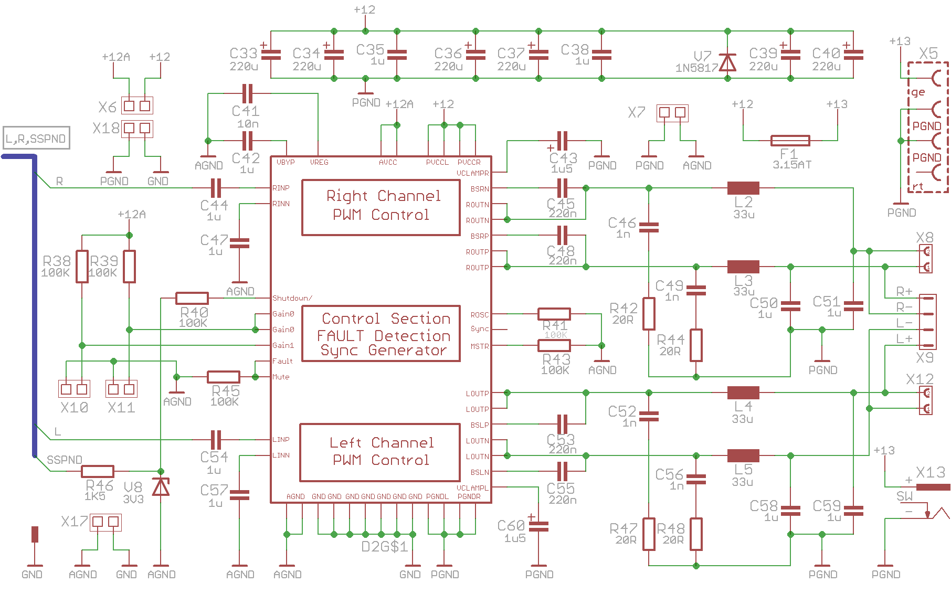

Sachnummer, Dateiname:

Name:

Benennung:

Werkstoff:

Toleranz:

Blatt:

Blätter:

Datum:

Spr.:

Maßstab:

Dokumentart:

ID-Nr.:

Version:

Dokumentstatus:

Gez.:

Geprüft:

Betreuer:

Freigabe:

Revision:

2.0

00

Beilage 1

Trinity

USB-Effect-Amplifier

Schaltplan

SpoW

3

4

**HTBLuVA Salzburg**

**Technische Informatik**

WohP

WohP



4

7

6

5

8

A

F

E

D

C

B

F

E

D

C

B

1

7

6

5

4

3

2

8

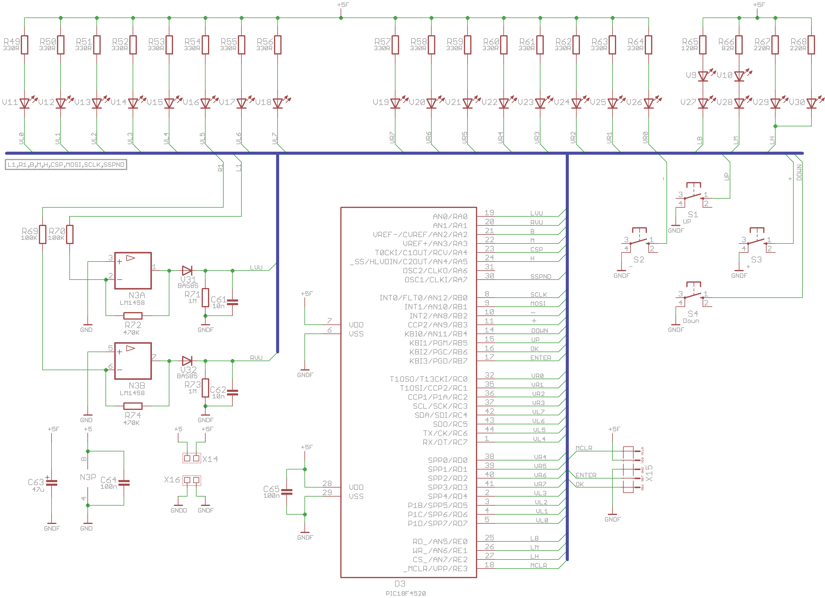

Sachnummer, Dateiname:

Name:

Benennung:

Werkstoff:

Toleranz:

Blatt:

Blätter:

Datum:

Spr.:

Maßstab:

Dokumentart:

ID-Nr.:

Version:

Dokumentstatus:

Gez.:

Geprüft:

Betreuer:

Freigabe:

Revision:

2.0

00

Beilage1

Trinity

USB-Effect-Amplifier

Schaltplan

SpoW

4

4

**HTBLuVA Salzburg**

**Technische Informatik**

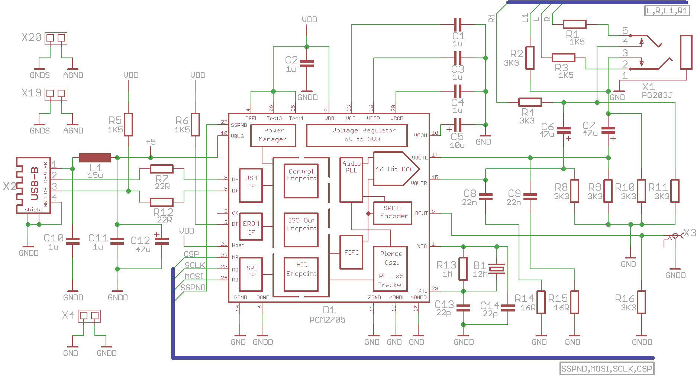

WohP

WohP



4

7

6

5

8

A

F

E

D

C

B

F

E

D

C

B

1

7

6

5

4

3

2

8